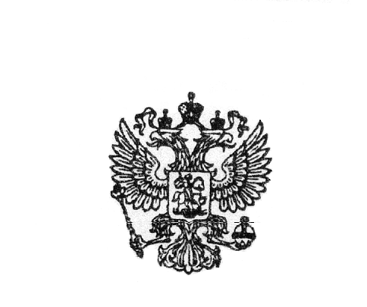  ПРОКУРАТУРА  РОССИЙСКОЙ ФЕДЕРАЦИИ  Прокуратура Алтайского края  ПРОКУРАТУРА  БИЙСКОГО РАЙОНА  659300, г. Бийск, ул. Советская, 56 | Главам (главам администраций) Большеугреневского, Верх-Бехтемирского, Верх-Катунского, Заринского, Енисейского, Калининского, Лесного, Малоенисейского, Малоугреневского, Новиковского, Первомайского, Светлоозерского, Сростинского, Усятского, Шебалинского сельсоветов
  №

Прошу Вас разместить на сайте администрации сельсовета, публикацию прокурора района «Ответственность за совершение «Бытовых» преступлений - Побои».
Заранее Вам благодарен за сотрудничество.

Приложение: текст публикации на 2 л.

Прокурор района  старший советник юстиции |  | Р.А. Косарев

Старченко В.В. 8-385-4-32-67-86
Ответственность за совершение «Бытовых» преступлений - Побои
В соответствии со ст. 116 УК РФ уголовная ответственность наступает за побои или иные насильственные действия, причинившие физическую боль, но не повлекшие последствий, указанных в ст. 115 УК РФ (причинение легкого вреда здоровью, вызвавшего кратковременное расстройство здоровья или незначительную стойкую утрату общей трудоспособности), совершенные из хулиганских побуждений, а равно по мотивам политической, идеологической, расовой, национальной или религиозной ненависти или вражды либо по мотивам ненависти или вражды в отношении какой-либо социальной группы.
В ходе преступления причиняется физическая боль, побои могут не оставить после себя никаких объективно выявляемых повреждений.
Деяния, поименованные в ст. 116 УК РФ, влекут обязательные работы на срок до трехсот шестидесяти часов, либо исправительные работы на срок до одного года, либо ограничение свободы на срок до двух лет, либо принудительные работы на срок до двух лет, либо арестом на срок до шести месяцев, либо лишение свободы на срок до двух лет.
С 15.07.2016 также действует ст. 116.1 УК РФ, в ч. 1 которой речь идет об уголовной ответственности за нанесение побоев или совершение иных насильственных действий, причинивших физическую боль, но не повлекших последствий, указанных в ст. 115 УК РФ, и не содержащих признаков состава преступления, предусмотренного ст. 116 УК РФ, лицом, подвергнутым административному наказанию за аналогичное деяние.
По правилам ч. 1 ст. 4.6 КоАП РФ лицо, которому назначено административное наказание за совершение административного правонарушения, считается подвергнутым данному наказанию со дня вступления в законную силу постановления о назначении административного наказания до истечения одного года со дня окончания исполнения данного постановления, за исключением случая, предусмотренного ч. 2 ст. 4.6 КоАП РФ.
Таким образом, уголовная ответственность наступит, если вынесенное в отношении лица постановление о назначении административного наказания по ст. 6.1.1 КоАП РФ не было исполнено либо со дня окончания его исполнения не истек один год: соответственно, со дня уплаты административного штрафа (прекращения его взимания из заработной платы), окончания отбывания административного ареста либо обязательных работ.
По ч. 1 ст. 116.1 УК РФ может быть назначено наказание в виде штрафа в размере до сорока тысяч рублей или в размере заработной платы или иного дохода осужденного за период до трех месяцев, либо обязательных работ на срок до двухсот сорока часов, либо исправительных работ на срок до шести месяцев, либо ареста на срок до трех месяцев.
С 09.07.2022 ст. 116.1 УК РФ дополнена ч. 2, которая предусматривает уголовную ответственность за нанесение побоев или совершение иных насильственных действий, причинивших физическую боль, но не повлекших последствий, указанных в ст. 115 УК РФ, и не содержащих признаков состава преступления, предусмотренного ст. 116 УК РФ, лицом, имеющим судимость за преступление, совершенное с применением насилия.
По ч. 2 ст. 116.1 УК РФ может быть назначено наказание в виде обязательных работ на срок до четырехсот восьмидесяти часов, либо исправительных работ на срок до одного года, либо ограничения свободы на тот же срок, либо ареста на срок до шести месяцев.
Кроме уголовной ответственности за причинение побоев, как известно, предусмотрена и административная ответственность, так статья 6.1.1 КоАП РФ устанавливает административную ответственность за нанесение побоев или совершение иных насильственных действий, причинивших физическую боль, но не повлекших последствий, указанных в ст. 115 УК РФ, если эти действия не содержат уголовно наказуемого деяния.
Признаки состава указанного правонарушения совпадают с признаками преступлений, предусмотренных ст. ст. 116 и 116.1 УК РФ, за исключением отсутствия у правонарушителя таких мотивов, как хулиганские побуждения, политическая, идеологическая, расовая, национальная или религиозная ненависть или вражда, ненависть или вражда в отношении какой-либо социальной группы.
К административной ответственности по ст. 6.1.1 КоАП РФ также может быть привлечено лицо, не только лицо нанесшее побои, но и лицо, совершившее иные насильственные действия, причинившие физическую боль.
В связи с исключением из диспозиции ст. 116 УК РФ нанесения побоев в отношении близких лиц за данные действия лицо может быть привлечено к административной ответственности.
Повторный факт совершения административного правонарушения образует состав преступления, предусмотренного ст. 116.1 УК РФ.
За побои согласно санкции ст. 6.1.1 КоАП РФ назначается административный штраф в размере от пяти тысяч до тридцати тысяч рублей, либо административный арест на срок от десяти до пятнадцати суток, либо обязательные работы на срок от шестидесяти до ста двадцати часов.
Таким образом, за семейный разлад в ходе которого стороны причинили кому-либо из участников «Бытового» разногласия побои или иные насильственные действия, причинившие физическую боль (пощечина), будут привлечены к административной ответственности, а в случаях, указанных выше к уголовной.
​​​​​​​

Помощник прокурора Бийского района В.В. Старченко

